三门峡市中心医院医疗垃圾桶项目
采购公告
项目编号：采2026-24
- 采购人信息：
名称：三门峡市中心医院
地址：三门峡市湖滨区崤山路中段
- 项目概况：
1.项目名称：三门峡市中心医院医疗垃圾桶项目
2.采购模式：本项目框架协议预算上限为人民币2.4万元，甲方不承诺具体采购数量，有权在预算范围内根据实际需求分批次采购，最终结算以实际发生为准。
3.服务期限：2年
4.资金来源：自筹资金，已落实。
三、采购方式：竞争性磋商
四、采购内容及参数要求
序号 | 名称 | 单位 | 控制价  （元） | 参数及规格 | 产品图片
1 | 医疗垃圾桶  （黄色） | 个 | 42 | 材质为：全新HDPE（高密度聚乙烯）或PP；厚度：≥1.2mm；工艺：一次性注塑/滚塑，无缝无渗透，脚踏式、严格遵循HJ421-2008国家标准，标识清晰可印字。20L | 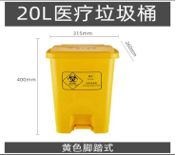
2 | 医疗垃圾桶  （灰色） | 个 | 42 | 材质为：全新HDPE（高密度聚乙烯）或PP，厚度：≥1.2mm；工艺：一次性注塑/滚塑，无缝无渗透、脚踏式、  严格遵循HJ421-2008国家标准；标识清晰可印字；20L | 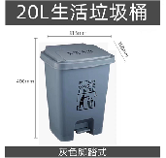
3 | 医疗垃圾桶  （黄色） | 个 | 61 | 材质为：全新HDPE（高密度聚乙烯）或PP；厚度：≥1.2mm；工艺：一次性注塑/滚塑，无缝无渗透、脚踏式、严格遵循HJ421-2008国家标准标识清晰可印字；30L | 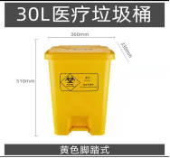
4 | 医疗垃圾桶  （灰色） | 个 | 61 | 材质为：全新HDPE（高密度聚乙烯）或PP，厚度：≥1.2mm；工艺：一次性注塑/滚塑，无缝无渗透，脚踏式、  严格遵循HJ421-2008国家标准；标识清晰可印字；30L | 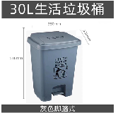
5 | 污物桶（带盖）  （可选其他颜色） | 个 | 75 | 材质为：全新HDPE（高密度聚乙烯）或PP；厚度：≥1.2mm；工艺：一次性注塑/滚塑，无缝无渗透、脚踏式、  严格遵循HJ421-2008国家标准；标识清晰可印字；50L | 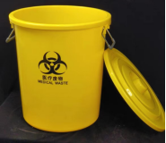
6 | 污物桶（带盖）  （可选其他颜色） | 个 | 85 | 材质为：全新HDPE（高密度聚乙烯）或PP；厚度：≥1.2mm；工艺：一次性注塑/滚塑，无缝无渗透，脚踏式、  严格遵循HJ421-2008国家标准；标识清晰可印字；60L | 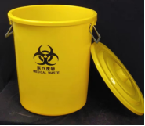
7 | 污物桶（带盖）  （可选其他颜色） | 个 | 99 | 材质为：全新HDPE（高密度聚乙烯）或PP；厚度：≥1.2mm；工艺：一次性注塑/滚塑，无缝无渗透，脚踏式；  严格遵循HJ421-2008国家标准；标识清晰可印字；80L
8 | 污物桶（带盖）  （可选其他颜色） | 个 | 145 | 材质为：全新HDPE（高密度聚乙烯）或PP，厚度：≥1.2mm；工艺：一次性注塑/滚塑，无缝无渗透、脚踏式、  严格遵循HJ421-2008国家标准；标识清晰可印字；120L
9 | 医疗垃圾桶  （黄色） | 个 | 77 | 材质为：全新HDPE（高密度聚乙烯）或PP，厚度：≥1.2mm；工艺：一次性注塑/滚塑，无缝无渗透、脚踏式、  严格遵循HJ421-2008国家标准；标识清晰可印字；50L | 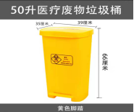
10 | 医疗垃圾桶  （灰色） | 个 | 77 | 材质为：全新HDPE（高密度聚乙烯）或PP；厚度：≥1.2mm；工艺：一次性注塑/滚塑，无缝无渗透；脚踏式；严格遵循HJ421-2008国家标准；标识清晰可印字；50L。 | 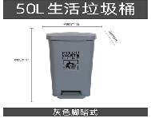
11 | 分类垃圾桶（双桶） | 个 | 50 | 材质为：全新HDPE（高密度聚乙烯）或PP；厚度：≥1.2mm；工艺：一次性注塑/滚塑，无缝无渗透；脚踏式、  严格遵循HJ421-2008国家标准；标识清晰可印字；20L。 | 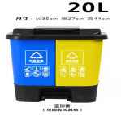
12 | 分类垃圾桶（双桶） | 个 | 53 | 材质为：全新HDPE（高密度聚乙烯）或PP；厚度：≥1.2mm；工艺：一次性注塑/滚塑，无缝无渗透、脚踏式、  严格遵循HJ421-2008国家标准；标识清晰可印字；30L。 | 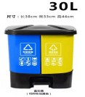
13 | 分类垃圾桶（双桶） | 个 | 75 | 材质为：全新HDPE（高密度聚乙烯）或PP；厚度：≥1.2mm；工艺：一次性注塑/滚塑，无缝无渗透、脚踏式、  严格遵循HJ421-2008国家标准；标识清晰可印字；40L。 | 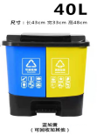
14 | 分类垃圾桶（双桶） | 个 | 94 | 材质为：全新HDPE（高密度聚乙烯）或PP；厚度：≥1.2mm；工艺：一次性注塑/滚塑，无缝无渗透、脚踏式、  严格遵循HJ421-2008国家标准；标识清晰可印字；80L。 | 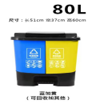
15 | 分类垃圾桶  （蓝绿红黑） | 个 | 86 | 材质为：全新HDPE（高密度聚乙烯）或PP；厚度：≥1.2mm；工艺：一次性注塑/滚塑，无缝无渗透、脚踏式；  严格遵循HJ421-2008国家标准；标识清晰可印字；100L。 | 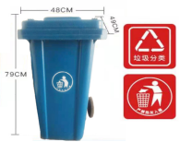
16 | 分类垃圾桶  （蓝绿红黑） | 个 | 149 | 材质为：全新HDPE（高密度聚乙烯）或PP；厚度：≥1.2mm；工艺：一次性注塑/滚塑，无缝无渗透、脚踏式；  严格遵循HJ421-2008国家标准；标识清晰可印字；120L。 | 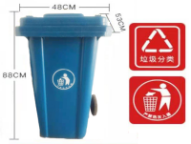
17 | 分类垃圾桶  （蓝绿红黑） | 个 | 174 | 材质为：全新HDPE（高密度聚乙烯）或PP；厚度：≥1.2mm；工艺：一次性注塑/滚塑，无缝无渗透、脚踏式；  严格遵循HJ421-2008国家标准；标识清晰可印字；240L。 | 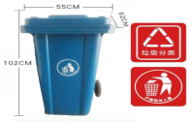
18 | 医疗推车垃圾桶 | 个 | 86 | 材质为：全新HDPE（高密度聚乙烯）或PP；厚度：≥1.2mm；工艺：一次性注塑/滚塑，无缝无渗透、脚踏式；严格遵循HJ421-2008国家标准；标识清晰可印字；100L，长53CM宽47CM高74CM。 | 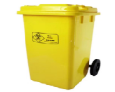
19 | 医疗推车垃圾桶 | 个 | 143 | 材质为：全新HDPE（高密度聚乙烯）或PP；厚度：≥1.2mm。工艺：一次性注塑/滚塑，无缝无渗透、脚踏式；严格遵循HJ421-2008国家标准；标识清晰可印字；120L；长55CM宽47CM高93CM。 | 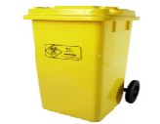
20 | 医疗推车垃圾桶 | 个 | 165 | 材质为：全新HDPE（高密度聚乙烯）或PP；厚度：≥1.2mm；工艺：一次性注塑/滚塑，无缝无渗透、脚踏式；严格遵循HJ421-2008国家标准；标识清晰可印字；240L，长73CM宽58CM高106CM。 | 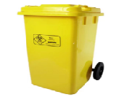
21 | 脚踏医疗废物垃圾桶 | 个 | 160 | 材质为：全新HDPE（高密度聚乙烯）或PP；厚度：≥1.2mm；工艺：一次性注塑/滚塑，无缝无渗透、脚踏式；严格遵循HJ421-2008国家标准；标识清晰可印字；100L，长53CM宽47CM高80CM。 | 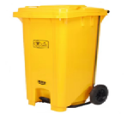
22 | 脚踏医疗废物垃圾桶 | 个 | 182 | 材质为：全新HDPE（高密度聚乙烯）或PP；厚度：≥1.2mm；工艺：一次性注塑/滚塑，无缝无渗透，脚踏式；严格遵HJ421-2008国家标准标识清晰可印字；120L，长55.5CM宽47.5CM高95.5CM。 | 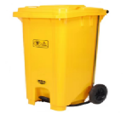
23 | 脚踏医疗废物垃圾桶 | 个 | 205 | 材质为：全新HDPE（高密度聚乙烯）或PP；厚度：≥1.2mm；工艺：一次性注塑/滚塑，无缝无渗透、脚踏式；  严格遵循HJ421-2008国家标准；标识清晰可印字；240L，长73CM宽58CM高109CM。 | 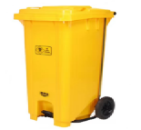
24 | 不锈钢垃圾桶（双桶） | 个 | 528 | 材质为：内外304不锈钢材质、耐腐蚀；厚度：外桶壁厚≥0.8mm；内桶厚度1.0-1.2mm；工艺：焊缝平整无气孔；严格遵循GB/T3280标准；分类； | 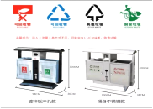
25 | 不锈钢垃圾桶（圆形） | 个 | 121 | 材质为：内外304不锈钢材质、耐腐蚀；厚度：外桶壁厚≥0.8mm、内桶厚度1.0-1.2mm；工艺：焊缝平整无气孔；严格遵循GB/T3280标准；61cm高带烟灰缸。 | 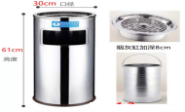
26 | 不锈钢垃圾桶（圆形） | 个 | 152 | 材质为：内外304不锈钢材质、耐腐蚀；厚度：外桶壁厚≥0.8mm、内桶厚度1.0-1.2mm；工艺：焊缝平整无气孔；严格遵循GB/T3280标准；73cm高直投式。 | 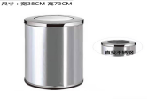
27 | 不锈钢垃圾桶（双桶桶芯） | 个 | 94 | 材质为：内外304不锈钢材质、耐腐蚀；厚度：厚度1.0-1.2mm；工艺：焊缝平整无气孔；严格遵循GB/T3280标准；40*25。 | 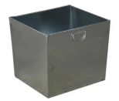
28 | 不锈钢分类垃圾桶 | 个 | 420 | 材质为：内外304不锈钢材质、耐腐蚀；厚度：外桶壁厚≥0.8mm、内桶厚度1.0-1.2mm；工艺：焊缝平整无气孔；严格遵循GB/T3280标准；64*25*70。 | 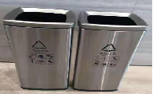
注：上述所有报价均为含税单价，应包含产品货款、包装费、运杂费、保险费、仓储费、税费及本项目实施过程中的一切其他费用。
五、供应商报名资格要求
1、供应商须为在中华人民共和国境内注册，具有独立承担民事责任能力的法人或其他组织，且必须具备有效的营业执照。
2、供应商代表若非法定代表人，须提供法定代表人签字并加盖公章的有效授权书原件。
3、提供企业法定代表人身份证复印件或授权代表有效身份证复印件。
4、供应商须提供在公告发布日后至提交响应文件截止时间期间于“信用中国”网站（www.creditchina.gov.cn）及“中国政府采购网”（www.ccgp.gov.cn）的信用信息查询结果网页截图，证明其未被列入失信被执行人、重大税收违法失信主体、政府采购严重违法失信行为记录名单。
5、供应商须提供在中国裁判文书网（wenshu.court.gov.cn）的无行贿记录查询截图或出具无行贿记录承诺函（查询或承诺对象包括企业、法定代表人及授权代表（若有））。
6、本项目不接受联合体参与。
7、单位负责人为同一人或存在控股、管理关系的不同供应商，不得同时参与本项目磋商（以“国家企业信用信息公示系统”查询信息为准，需包含基本信息、股东及股权变更等内容）。
8、报名材料封面须清晰标注供应商名称、所报产品、联系人姓名、电话及邮箱。所有报名材料均须提供加盖公章的复印件，并注明“与原件一致”。
9、已报名供应商如无法参加磋商，须提前三日书面通知综合采购办公室；未提前通知且无故缺席的，将记入我院供应商诚信档案，并可能影响其参与本单位后续的采购项目。
六、报名及磋商安排
1、报名时间：2026年4月8日至2026年4月14日（工作日时间）
2、磋商时间：2026年4月24日上午8:30
3、报名及磋商地点：三门峡市中心医院老门诊楼6楼综合采购办公室
4、联系人：王老师
5、联系电话：0398-3118666
七、发布公告的媒体
《三门峡市中心医院网站》、《河南招标采购综合网》

综合采购办公室
2026年4月8日

